Relazione Tecnica
Configurazione rete con servizi DHCP, DNS e HTTP

1. Introduzione
La presente relazione descrive la progettazione e la configurazione di una rete locale (LAN) realizzata in Cisco Packet Tracer. La rete include tre switch, quattro server e due client, configurati per fornire i servizi di assegnazione IP automatica (DHCP), risoluzione nomi (DNS) e pubblicazione web (HTTP).

2. Topologia di rete
La rete è composta da tre segmenti, ciascuno gestito da uno switch Cisco 2960-24TT:

- Switch0 – collegato al ServerDHCP e ai client PC0 e PC1
- Switch1 – nodo centrale, connette Switch0, Switch2 e il ServerDNS
- Switch2 – collegato al ServerHTTP

I collegamenti tra switch sono di tipo trunk. Gli indicatori verdi sulle porte confermano che tutte le connessioni sono attive.

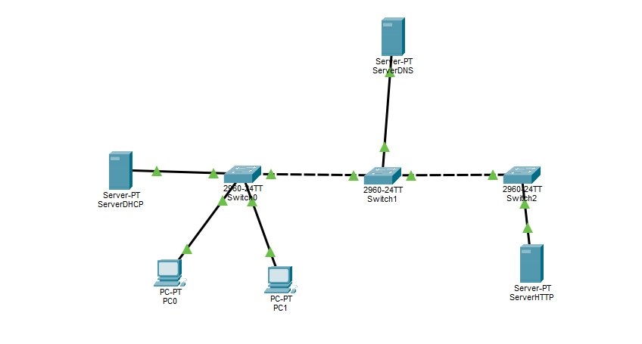

Dispositivo | Funzione
ServerDHCP | Assegna indirizzi IP ai client
ServerDNS | Risolve i nomi di dominio
ServerHTTP | Pubblica pagine web
Switch0 / 1 / 2 | Distribuzione del traffico di rete
PC0 / PC1 | Client della rete

3. Configurazione ServerDHCP
Il servizio DHCP è abilitato sull'interfaccia FastEthernet0. I parametri configurati nel pool serverPool sono i seguenti:

Parametro | Valore
Nome pool | serverPool
Default Gateway | 192.168.50.1
DNS Server | 192.168.50.200
Primo IP assegnabile | 192.168.50.2
Subnet Mask | 255.255.255.0
Max utenti | 254

I client che si connettono ricevono automaticamente un indirizzo nell'intervallo 192.168.50.2 – 192.168.50.255, con gateway e DNS preconfigurati.

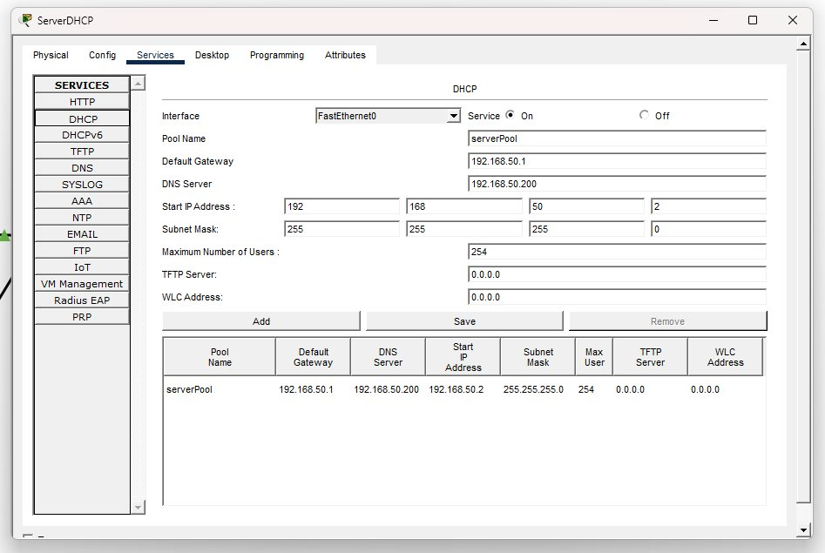

4. Configurazione ServerDNS
Il servizio DNS è attivo e gestisce i record di tipo A per la rete interna. È stato configurato il seguente record:

Nome dominio | Tipo / Indirizzo
epicode.internal | A Record → 192.168.50.220

Grazie a questo record, i client possono raggiungere il server web digitando http://epicode.internal nel browser, senza dover conoscere l'indirizzo IP diretto.

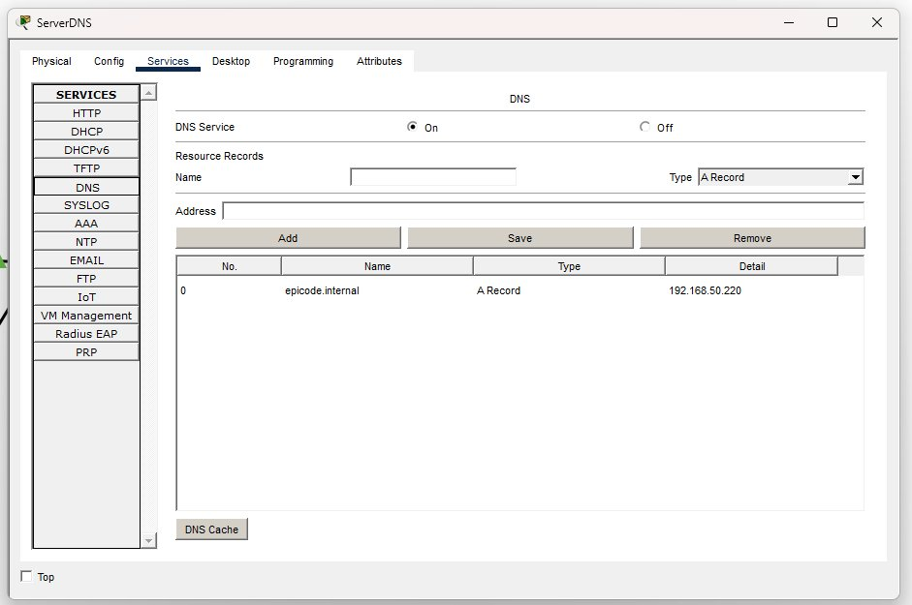

5. Configurazione ServerHTTP
Il server HTTP ha sia HTTP che HTTPS attivi. Nella cartella pubblica è presente il seguente file:

File | Descrizione
epicode.html | Pagina web principale del sito interno

La pagina è accessibile tramite http://epicode.internal oppure direttamente via http://192.168.50.220.

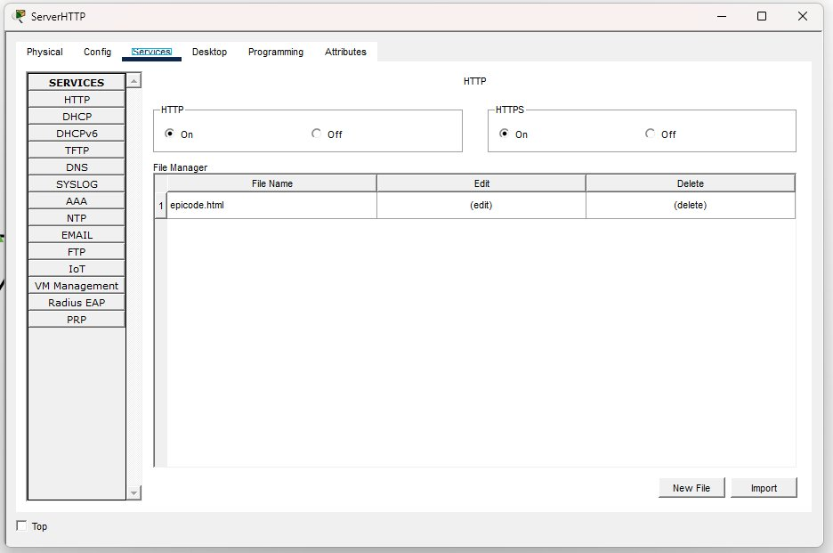

6. Flusso di funzionamento
Di seguito il percorso completo dalla connessione di un client fino alla navigazione web:

- Il client si connette alla rete tramite Switch0.
- Invia una richiesta DHCP e riceve IP, gateway e indirizzo DNS.
- Interroga il ServerDNS per risolvere epicode.internal.
- Il DNS risponde con l'IP 192.168.50.220 (ServerHTTP).
- Il client carica la pagina epicode.html dal ServerHTTP.

7. Schema degli indirizzi IP
Dispositivo | Indirizzo IP
ServerDHCP (Gateway) | 192.168.50.1
ServerDNS | 192.168.50.200
ServerHTTP | 192.168.50.220
PC0 / PC1 (dinamici) | 192.168.50.2 – 192.168.50.255
Subnet Mask | 255.255.255.0 (/24)

8. Conclusioni
La rete è stata configurata correttamente in Cisco Packet Tracer. I servizi DHCP, DNS e HTTP funzionano in modo integrato:

- I client ricevono automaticamente la configurazione IP tramite DHCP.
- Il server DNS gestisce la risoluzione dei nomi interni.
- Il server HTTP eroga i contenuti web accessibili per nome di dominio.

La struttura a tre switch garantisce una buona separazione dei segmenti e permette future espansioni senza modifiche sostanziali all'infrastruttura esistente.

